Por que elegimos incursionar en la parte mobile:

Estudios recientes demuestran el cambio de tendencia del uso de los dispositivos mobiles, para el 2018 se espera que las transacciones y operaciones de mobiles (web) seran un 50% del total, llevan a reducir (porcentualmente hablando) al 45% el uso de laptops y desktops, esto no quiere decir que se deje de usar estas segundas, simplemente indica la creciente demanda y el uso masivo de los dispositivos mobiles. Nos vemos obligados a responder a esta tendencia, con mayor calidad, desarrollando sistemas robustos, con un monitoreo del desarrollo de manera temprana.  
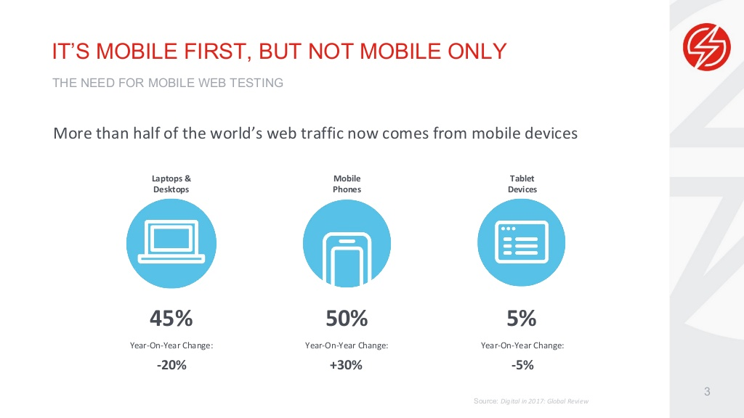

La necesidad de tener aplicaciones mobile de calidad:

El mismo estudio nos informa de la creciente demanda mediante dispositivos mobiles tambien nos muestra la experiencia de usuario y las sensaciones ante aplicaciones que no estan a la altura:

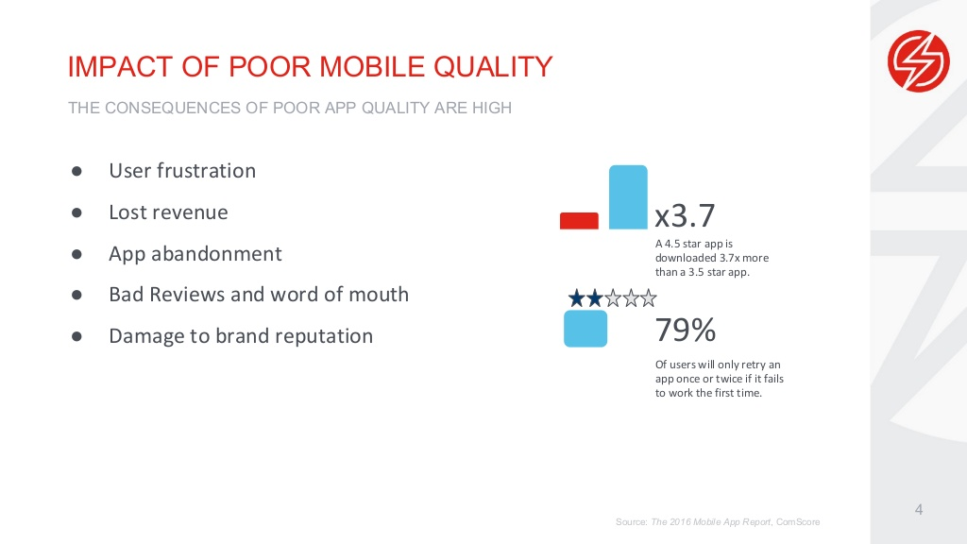

Fuente:  
<https://www.slideshare.net/saucelabs/beyond-appium-testing-with-espresso-the-real-device-cloud>

Video recomendado:

<https://saucelabs.com/resources/webinars/beyond-appium-testing-with-espresso-and-the-real-device-cloud>

La problematica que existe en el mundo mobile que difiere bastante de lo que respecta a las aplicaciones web o de escritorio es la variedad de dispositivos, asi mismo, la variedad de sistemas operativos, versiones, hardware, recursos. Toda esta problematica es en la que se encuentra inmersa las diferentes aplicaciones que cada compañia desarrolla.

Contar con la mayoria de los dispositivos o incluso con un porcentaje no muy alto, pero contar con una variedad es una inversion altisima. Para poder reducir este impacto, decidimos implementar SauceLabs.

Con una de las herramientas mas robustas del mercado y de mayor uso para esta problematica y un proveedor de soluciones de dispositivos de los mas variados tendriamos gran parte de nuestros problemas resueltos, sin embargo nos queda pendiente un detalle bastante importante y es el de obtener los reportes del estado de las ejecuciones. Por este punto nos inclinamos por Allure, una solucion que nos resuelve la problematica de los reportes de manera sencilla con su integracion a nuestras otras herramientas.

Todo esto integrado a Jenkins para poder tener las ejecuciones en IC